**고급시스템프로그래밍 14주차 실시간수업 과제**

|  |
| --- |
| 학번: 2016124087  이름: 김현용 |

1. mmap을 사용하여 “Hello, World !”가 적혀 있는 파일 hello.txt를 읽어서, Hello, Korea !”로 내용을 변경하는 프로그램을 작성하시오.

(힌트: mmap 함수의 prot 인자는 PROT_READ|PROT_WRITE로 설정하며,

flag 인자는 MAP_SHARED로 설정한다.)

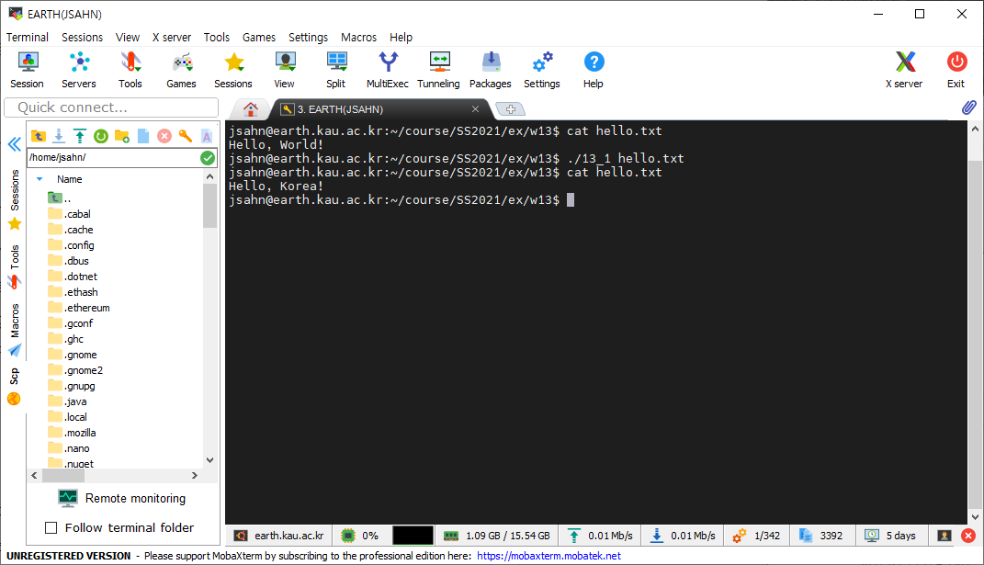

**A1-1) 코드**

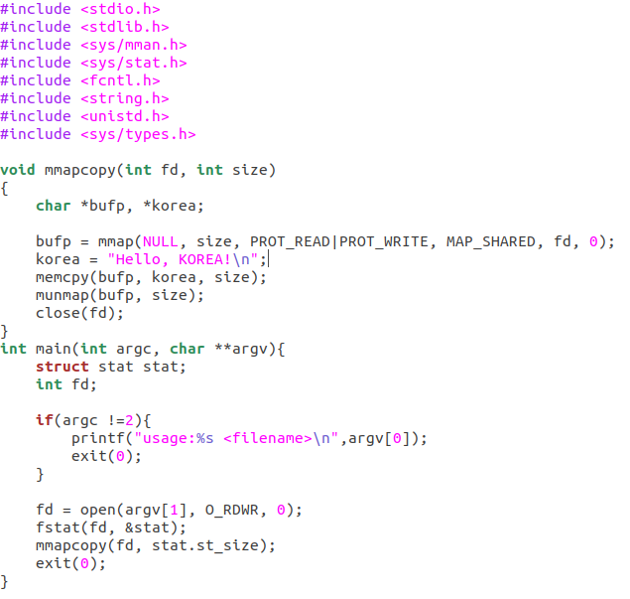

**A1-2) 실행 결과**

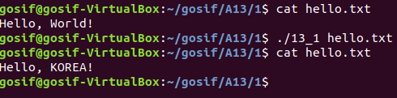

**A1-3) 코드 설명**

bufp라는 char pointer에는 mmap으로 얻은 읽고 쓰기로(O_RDWR) open된 파일(hello.txt)의 시작 주소 값을 저장하였고, korea는 단순히 바꿀 문자열을 저장하였다. mmap에서 PROT_READ|PROT_WRITE 모드로 실행했기 때문에, 마치 main memory처럼 그 주소 값의 실제 값을 변경할 수 있게 되었으므로, memcpy 함수를 사용하여 bufp의 값을 korea 값으로 size만큼 변경한 후 mummap 및 file close를 해주었다.(보안)

1. mmap을 사용하여 파일명을 입력받아 그 내용을 다른 파일에 쓰는 프로그램을 작성하시오.

(힌트: 내용이 써지는 파일의 크기는 쓸 내용보다 큰 파일로 이미 생성되어 있어야 한다.)

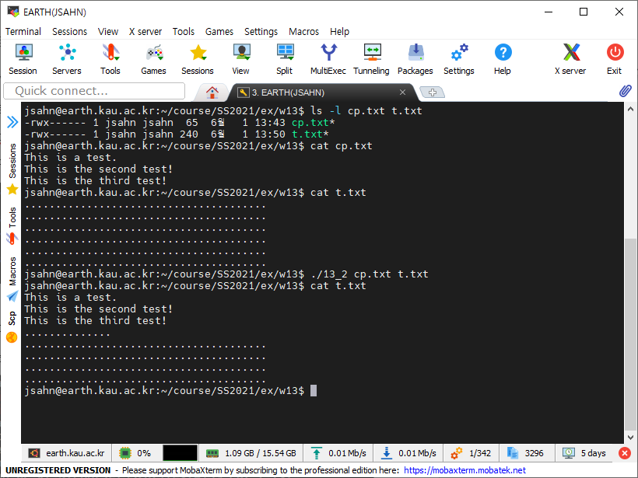

**A2-1) 코드**

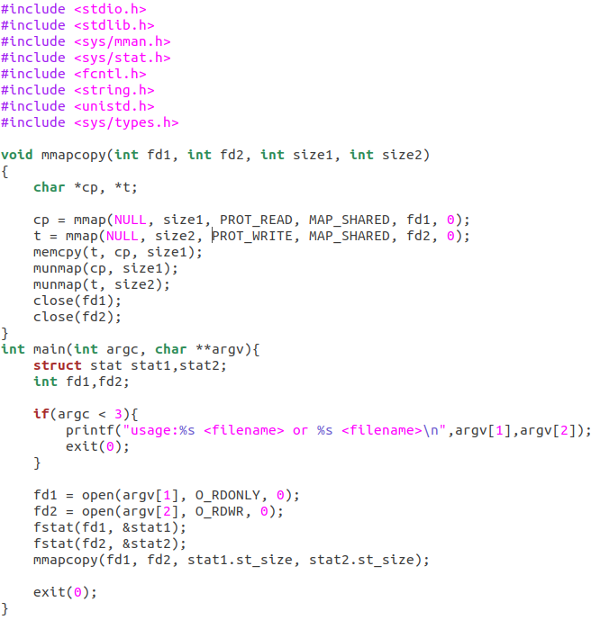

**A2-2) 실행 결과**

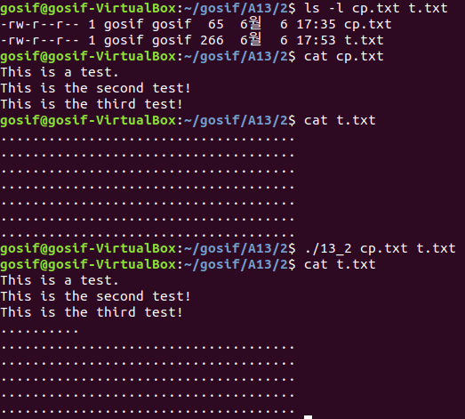

**A2-3) 코드 설명**

1번과 비슷하지만 단지 쓰는 것을 파일 내의 문자열로 쓰는 것이다. 그렇기 때문에 바꿀 내용이 있는 파일인 cp파일은 read 모드로만 open해도 되는 것이고, 쓸 파일인 t 파일은 1번과 같이 동작하면 된다. 이 때, mmap을 할 때, file size만큼 할당 받을 것이기 때문에 t 파일이 cp 파일보다 사이즈가 커야 그 내용이 모두 들어갈 것이고, 만약 작다면 그 size만큼만 저장된다.